INFORME DE LA COMISIÓN DE PESCA, ACUICULTURA E INTERESES MARÍTIMOS RECAIDO EN EL PROYECTO QUE MODIFICA LA LEY N°18.892, GENERAL DE PESCA Y ACUICULTURA, PARA AGRAVAR PENAS Y SANCIONAR ACTIVIDADES RELACIONADAS CON LA EXTRACCIÓN DE RECURSOS MEDIANTE EL USO DE EXPLOSIVOS

BOLETÍN Nº 12.465-21

HONORABLE CÁMARA:

La Comisión de Pesca, Acuicultura e Intereses Marítimos, pasa a informar el proyecto de ley referido en el epígrafe, de origen en una moción del diputado señor José Miguel Castro y adherentes, en primer trámite constitucional y reglamentario, sin urgencia.

I.- CONSTANCIAS PREVIAS.

1.- IDEA MATRIZ O FUNDAMENTAL DEL PROYECTO.
Aumentar la actual pena de presidio menor en su grado mínimo -desde 61 días a 540 días- por extracción de recursos hidrobiológicos mediante el uso de explosivos, a presidio menor en su grado medio -desde 541 días a 3 años-. Y desincentivar la comercialización de tales productos, aplicando una sanción a quien comercie con ellos.

2.- NORMAS DE CARÁCTER ORGÁNICO CONSTITUCIONAL O DE QUÓRUM CALIFICADO.

No hay.

3.- TRÁMITE DE HACIENDA.

No hay.

4.- EL PROYECTO FUE APROBADO, EN GENERAL, POR UNANIMIDAD.

VOTARON A FAVOR LA DIPUTADA SEÑORA CAMILA ROJAS Y LOS DIPUTADOS SEÑORES PEDRO PABLO ÁLVAREZ-SALAMANCA, GABRIEL ASCENCIO, BORIS BARRERA, BERNARDO BERGER, JORGE BRITO, JAVIER HERNÁNDEZ, PABLO PRIETO, LUIS ROCAFULL, LEONIDAS ROMERO, ALEXIS SEPÚLVEDA, JAIME TOHÁ Y FRANCISCO UNDURRAGA.

5.- SE DESIGNÓ DIPUTADO INFORMANTE AL SEÑOR PEDRO PABLO ÁLVAREZ-SALAMANCA RAMÍREZ.

**********

Durante el estudio de esta iniciativa se contó con la asistencia y colaboración de los señores Román Zelaya, Subsecretario de Pesca y Acuicultura; Eric Correa, Asesor Legislativo del Ministerio de Economía, Fomento y Turismo, y de la señora Alicia Gallardo, Directora del Servicio Nacional de Pesca (Sernapesca).

**********

II.- ANTECEDENTES.

Se indica en la moción que dentro del actual periodo estival, hemos sido testigo de un aumento en la utilización de elementos explosivos en la captura y extracción de recursos hidrobiológicos. Toda vez que ha sido de público conocimiento el hallazgo de un delfín en el sector Juan López de la comuna de Antofagasta, el cual habría sido abatido por ondas producidas por la detonación de dinamita, situación que viene ocurriendo en la zona desde hace ya un año y que entre octubre del 2018 y febrero del 2019 por parte de Sernapesca se han recibido cinco denuncias orales por la utilización de esta técnica ilegal de pesca.()

Que así las cosas, con respecto a lo enunciado anteriormente, la utilización de explosivos en la pesca es un método no selectivo. Lo que para el caso particular de Antofagasta, este tipo de técnica está siendo utilizada por embarcaciones para la extracción del recurso dorado (), y terminan afectando a otro tipo de especie, pudiendo a su vez, agotar la poblaciones de peces y destruir la vida marina, todo ello, sin distinción e inclusive poniendo en riesgo la vida de las personas que manipulan aquellos elementos. ()

Que, ahora bien, según un informe del Instituto del Mar del Perú, este señaló que:

“Las explosiones submarinas liberan gran cantidad de energía en un corto periodo, generando ondas de choque caracterizadas por una alta presión de sonido instantáneo, decayendo luego a valores negativos de presión los cuales son producidos por reflexiones con la superficie y fondo marino. Estas presiones negativas son la mayor causa de mortandad de peces debido a la ruptura de las cavidades gaseosas como la vejiga natatoria. La literatura científica menciona que los peces con vejiga natatoria son más susceptibles y vulnerables a las ondas de choque resultantes de las cargas explosivas que los peces sin vejiga natatoria, sin embargo, se ha observado lesiones graves como hemorragias y desprendimiento de escamas en peces sin vejiga natatoria como lenguados. ()

Que así como se ha llegado a establecer los daños () que efectúa la utilización este arte de pesca, provoca:

La muerte de una gran cantidad de peces, como a su vez, de otros organismos, sean o no de importancia comercial, no importando su tamaño, con lo cual no da espacio para la maduración o reproducción de huevos, larvas y crías juveniles.

Lesiona y mata a especies amenazadas, como también perturba y destruye su hábitat.

Las explosiones destruyen la estructura de los arrecifes, los cuales son importantes para el ecosistema.
Ocasiona el desplazamiento de peces propios de una región a otras zonas.

Su contante puede provocar la desaparición de una pesquería.

Que finalmente, si bien, hay evidencia que indica que en la región de Antofagasta se han venido realizando esfuerzos para erradicar este tipo de “costumbre arraigada en la zona” desde inicios del siglo XX, por medio de la Gobernación Marítima () y autoridades correspondientes, se debe establecer que han sido pocos los sujetos que terminan siendo detenidos. Ello, según esgrimen, en virtud a que en el momento que son fiscalizados, suelen arrojar, los elementos explosivos al mar e inclusive son navegantes no inscritos en los registros institucionales. Con lo cual, los diputados firmantes, consideramos necesario establecer mecanismos de desincentivo de utilización de técnica ilegal de pesca, cerrando las opciones de mercado que tengan disponibles.

DESARROLLO DE LA SITUACIÓN

Que el 02 de julio de 1907 la ley Nº 1.949 de Fomento de la Pesquería, estableció en su artículo 3º que “Queda autorizado el empleo de las redes de arrastre que se ocupan en la pesca” ello muy probablemente como alternativa al uso – generalizado a fines del siglo XIX – de dinamita en la pesca marítima y fluvial. ()

Situación que al parecer no habría traído aparejada la disminución de la utilización de explosivos en la pesca; con lo cual el Ministerio de Fomento publicó el 12 de septiembre de 1931 el Decreto Nº 1.584 que aprueba el Reglamento del DFL Nº 34, sobre la Industria Pesquera y sus derivados, el que establece en su artículo 19 la prohibición de “pescar con dinamita u otras materias explosivas y arrojar a las aguas dulces residuos o substancias intoxicantes o nocivas a la vida de los peces y vender los productos capturados por estos medios”.

Que así las cosas, es que lo anterior sería llevado también a nuestra actual legislación en el artículo 101 de la ley Nº 18.892, Ley General de Pesca y Acuicultura, pero incorporándose sanciones de multa y presidio en los términos que indica, para aquellos que realicen la actividad de captura y extracción utilizando tanto explosivos o sustancias tóxicas.

III.- INTERVENCIONES

La señora Alicia Gallardo, directora de Sernapesca, explica que la Pesca con Explosivos, corresponde a un método de Pesca ilegal que utiliza explosivos, como la dinamita para extraer recursos pesqueros. Los dispositivos son lanzados al mar con la finalidad de matar o desorientar los peces y de esta manera realizar la extracción de los especímenes afectados.

Manifiesta que este método genera una alta mortalidad y destrozos de todas las especies y su hábitat por la onda expansiva (puede llegar a 90 mts. de profundidad), siendo un método no selectivo.

Comenta que es considerado el sistema extractivo más dañino, por cuanto afecta la sustentabilidad de los recursos hidrobiológicos, sus hábitats y sobre todo a especies protegidas.

Dice que existen antecedentes en Chile en la zona norte, en las épocas de primavera y verano, las especies pelágicas se acercan en grandes cardúmenes a la costa con fines reproductivos, facilitando las faenas de pesca y concentrando todo tipo de depredadores. Es allí en donde se recibe mayor cantidad de denuncias por el uso de explosivos, la gran mayoría anónimas (pescadores artesanales y pescadores recreativos principalmente), pero sin suficiente evidencia que permitan fiscalizar e identificar a los responsables.
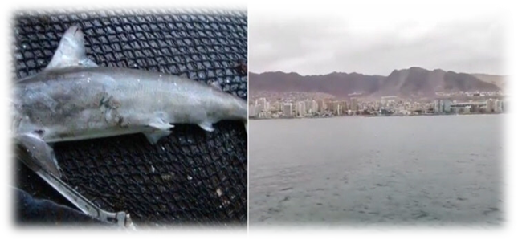

Figura 1: Delfín con evidencias de muerte por uso explosivos sub acuáticos.

Acota que las evidencias sobre uso de explosivos se han podido evidenciar en los efectos que se observan sobre especímenes varados con daños en sus órganos internos, como fue el caso de delfines obscuros encontrados cercanos a la Reserva Marina La Rinconada en Antofagasta, los cuales presentaban hemorragias en pulmones y rotura del oído interno, lesiones típicas que se describen para animales marinos sometidos a ondas expansivas y que fue corroborado en la necropsia realizada por personal veterinario del Centro de Rescate de la Universidad de Antofagasta.

En relación al marco regulatorio, manifiesta que la pesca con explosivos, ésta se encuentra prescrita en el título X sobre Delitos Especiales y Penalidades de la LGPA, que en su artículo 135 establece lo siguiente:
“El que capturare o extrajere recursos hidrobiológicos utilizando elementos explosivos, tóxicos u otros cuya naturaleza provoque daño a esos recursos o a su medio, será sancionado con multa de 50 a 300 unidades tributarias mensuales, y con la pena de presidio menor en su grado mínimo.”.

A su vez, también en la Ley sobre Pesca Recreativa N° 20.256 se prohíbe la realización de actividades de pesca recreativa mediante el uso de sistemas o elementos tóxicos o nocivos tales como explosivos conforme al artículo 4°, tipificándose como infracción gravísima en su artículo 50 letra c) de la siguiente forma: “Infracciones gravísimas. Son infracciones gravísimas los siguientes hechos:

c) Realizar actividades de pesca recreativa con sistemas o elementos de pesca tóxicos o nocivos, tales como explosivos, armas de fuego, sustancias tóxicas o electricidad, en los casos en que no constituyan el delito tipificado en el artículo 136 de la Ley General de Pesca y Acuicultura”, sancionada con multa de 50 a 100 unidades tributarias mensuales según lo dispuesto en el artículo 51”.

Por otra parte, la tenencia y control de armas y explosivos se encuentra regulada en la Ley de Armas N° 17.798 del Ministerio de Defensa Nacional.

Realiza los siguientes comentarios al Proyecto de Ley:
1) Si no se produce daño a los recursos capturados no hay delito, es decir, la extracción con explosivos sin daño no es delito. (Delito de resultado y no de mera actividad).

2) Se habla en el inciso 2° de “sustracción” que no alude a captura ni extracción sino que parece más bien aludir a tomar algo de otro, por ende, técnicamente, se trataría de una suerte de hurto. Por ello sugieren cambiar el verbo a “extracción o captura”, ambos descritos en la LGPA.
3) Se sugiere abordar toda la cadena de valor que podría verse beneficiada con este tipo de pesca. Propuesta solo abarca la extracción y comercialización.

4) Considerar penas accesorias de suspensión de derechos de pesca (ejemplo: pérdida del RPA).

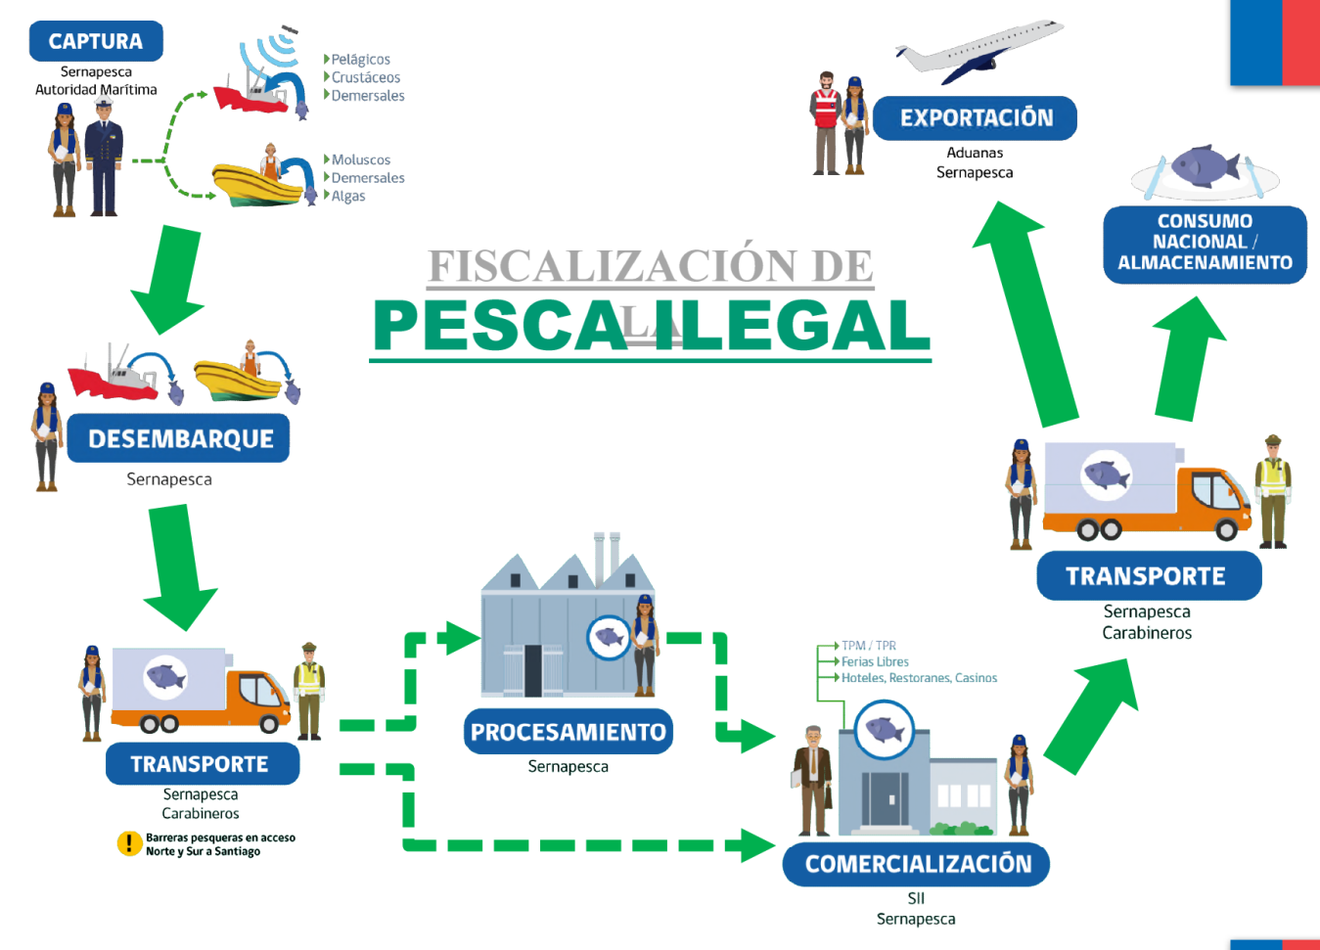

Concluye que el servicio implementara las siguientes Estrategia de Fiscalización:

Realización de Operativos de Fiscalización coordinados con la Autoridad Marítima, en el marco del Convenio de Colaboración entre ambas Instituciones, el cual tiene por objeto detectar ilícitos y sancionarlos de acuerdo a la normativa vigente.

Uso de tecnologías para la detección de estos ilícitos.

**********

El contralmirante Jorge Imhoff Leyton, Director de Intereses Marítimos y Medio Ambiente Acuático, expone que las estadísticas en los últimos 2 años (2018 y 2019), la Gobernación Marítima de Antofagasta ha sido la única de todo Chile que ha registrado una denuncia por pesca con explosivos, detectado el porte de estos elementos.

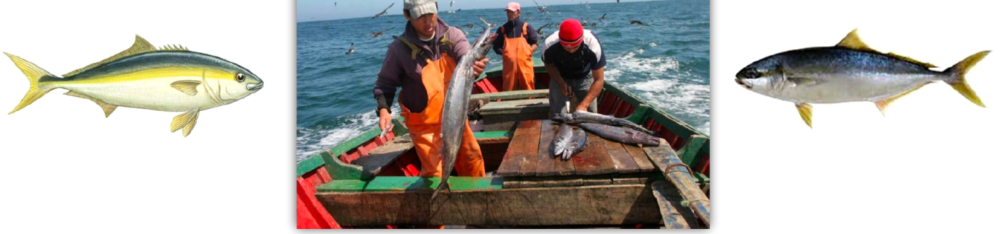
Sostiene que se ha evidenciado que existen pescadores artesanales que practican la pesca con explosivos, en la época en que el recurso Seriola Lalandi, (Dorado) se acerca a la costa (diciembre -marzo).

Como antecedente señala que en diciembre de 2018, la Policía Marítima dependiente del Capitán de Puerto de Antofagasta, incautó explosivos de fabricación propia, tras fiscalizar a pescadores artesanales, cuando éstos se encontraban preparándose para embarcar en Caleta la Chimba, en el sector norte de la ciudad de Antofagasta.

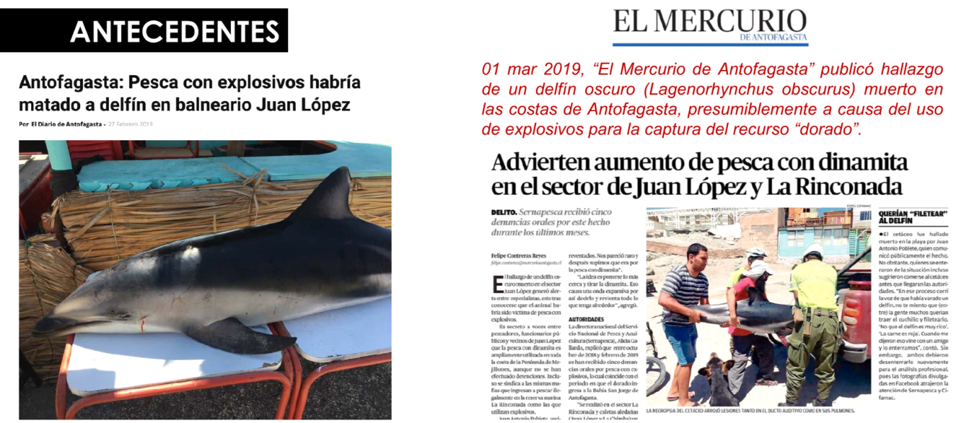

Por lo que se procedió a efectuar una denuncia por porte ilegal de material explosivo a la Fiscalía Local. El Ministerio Público dió orden de investigar al Departamento de Inteligencia Marítima (DIM) dependiente del Gobernador Marítimo de Antofagasta y en mayo de 2019 se logró dar con la banda denominada “Los Polos”, quienes estarían vinculados a la pesca con explosivos y a su vez al tráfico de éstos.

Explica que el 05 diciembre de 2019, personal de la Policía Marítima y del Departamento de Inteligencia Marítima, evidenciaron que al ser detectados, en Caleta Cobija, 3 personas, éstas arrojaron un saco con bultos en su interior al fondo del mar, desde una lancha a motor (acción registrada en video), dándose a la fuga entre la gran cantidad de personas que se encontraban en el lugar.

Aclara que se logró encontrar y recuperar la evidencia y corroborar que se trataba de 07 bultos pequeños de aproximadamente 15cm x 15cm x 15cm, con envoltura plástica asegurada con huincha de embalaje transparente, y que en su interior contenían explosivos artesanales, compuesto por ANFO (mezcla de nitrato de amonio con diésel) y explosivo emulsionado utilizado en la minería.

Dice que el Fiscal Jefe de SACFI (Sección de Análisis Criminal y Focos Investigativos), instruyó el traslado de los explosivos hasta Antofagasta, para que fueran puestos a disposición del Grupo de Operaciones Especiales de Carabineros G.O.P.E. Tribunal de Garantía emitió orden de detención para los 3 sujetos involucrados en la investigación.

Por lo que, los individuos fueron capturados al día siguiente por personal dependiente del OS-9 de Carabineros y puestos a disposición de la justicia, quedando en prisión preventiva mientras dure la investigación, siendo formalizados por el delito de “Tráfico de Explosivos”.

Considera que la modificación propuesta, endurece las penas asociadas a estos actos ilícitos, siendo apropiada, dado que actuaría como una medida disuasiva. Además, esta actividad es considerada a nivel mundial como una mala práctica. (FAO, 1995, “Código de conductas para la pesca responsable”, art. 8.4.2).

Por otra parte, la fiscalización de las actividades pesqueras, se realiza al amparo de la LGPA y en coordinación con Sernapesca, Institución con la cual se mantiene un Programa Operativo Conjunto, que ha facilitado las coordinaciones, permitiendo la planificación de operativos coordinados en base a la utilización de indicadores de riesgo. Agrega que las actividades anuales de fiscalización, se reflejan en la “Cuenta Pública de Fiscalización Pesquera”, en cumplimiento a la normativa vigente.

Realiza la siguiente propuesta legal: Artículo 135. El que capturare o extrajere recursos hidrobiológicos utilizando elementos explosivos, tóxicos u otros cuya naturaleza provoque daño a esos recursos o a su medio, será sancionado con multa de 50 a 300 unidades tributarias mensuales, y con la pena de presidio menor en su grado mínimo. (61 a 540 días)
Reemplácese por:

El que capturare o extrajere recursos hidrobiológicos utilizando elementos explosivos, tóxicos u otros cuya naturaleza provoque daño a estos recursos o a su medio, será sancionado con multa de 50 a 300 unidades tributarias mensuales, y con la pena de presidio menor en su grado medio. (541 días a 3 años y 1 día). Así también la persona que comercialice recursos hidrobiológicos que hayan sido sustraídos mediante la utilización de explosivos será sancionado con multa de 2 a 100 unidades tributarias mensuales. Pudiendo la autoridad competente establecer el cierre del local comercial (Boletín N°12465-21).

**********

El señor Jaime Vera Vega, doctor en Derecho, Magíster en derecho penal y Profesor de la Pontificia Universidad Católica de Valparaíso, explica la moción presentada por el Honorable Diputado José Miguel Castro Bascuñán. La iniciativa contiene un artículo único, que modifica el artículo 135 de la Ley Nº 18.892, General de Pesca y Acuicultura, en los siguientes términos: "El que capturare o extrajere recursos hidrobiológicos utilizando elementos explosivos, tóxicos u otros cuya naturaleza provoque daño a estos recursos o a su medio, será sancionado con multa de 50 a 300 unidades tributarias mensuales, y con la pena de presidio menor en su grado medio.

Así también, la personas que comercialice recursos hidrobiológicos que hayan sido sustraídos mediante la utilización de explosivos será sancionado con multa de 2 a 100 unidades tributarias mensuales. Pudiendo la autoridad competente establecer el cierre del local comercial".

Es decir, el proyecto de modificación legal propone aumentar en un grado la pena del delito allí tipificado (de presidio menor en su grado mínimo a presidio menor en su grado medio). Además, establece lo que aparenta ser una infracción administrativa, destinada a sancionar a quienes comercialicen con los recursos hidrobiológicos obtenidos mediante la perpetración del comportamiento delictivo.

Comenta que el delito previsto hoy en el artículo 135 de la Ley Nº 18.892 se inserta en el Título X sobre “Delitos especiales y penalidades”, fue establecido por primera vez en nuestro ordenamiento jurídico, justamente con la Ley en comento, en el antiguo artículo 101. El texto original rezaba: “El que capturare o extrajere recursos hidrobiológicos con elementos explosivos, tóxicos u otros cuya naturaleza provoque grave daño a estos recursos o a su medio, será sancionado con multa de 10 a 300 unidades tributarias mensuales, y con la pena de prisión en sus grados medio a máximo”.

Luego con la dictación de la Ley Nº 19.079 los elementos objetivos del tipo y la penalidad fueron regulados de acuerdo con el tenor establecido en la normativa actualmente vigente y cuya modificación se propone.

Es del caso indicar que este ilícito se encuentra regulado junto con varias otras figuras, que en su conjunto la doctrina nacional identifica como uno de los ámbitos en los que el legislador nacional procura la protección penal del medio ambiente como bien jurídico. De ahí que pueda señalarse que existen elementos que confieren una estructura unitaria a todos los delitos aquí tipificados.

Finalmente, este ilícito también cuenta con antecedentes en directrices y tratados internacionales, entre los que se puede mencionar el Código de Conducta para la Pesca Responsable, cuyo artículo 8.4.2, señala: “Los Estados deberían prohibir el empleo de prácticas de pesca como la utilización de venenos y explosivos y otras de similar efecto destructivo”.

Añade que, uno de los principios que debe inspirar en términos legislativos a cualquier iniciativa legal es el principio de sistematicidad. Tal principio tiene su origen en la idea de que el Derecho se organiza a través de un sistema, al que llaman, precisamente, sistema jurídico. En esta dirección, el principio en comento impone la necesidad de que las leyes constituyan un conjunto sin lagunas, contradicciones, ni redundancias, de tal manera que el sistema jurídico pueda erigirse como un mecanismo de previsión de la conducta humana y de sus consecuencias, esto es, como un sistema de seguridad. De otra parte, la idea misma de sistematicidad del Derecho penal tiene una vocación garantista, pues la configuración de un sistema coherente y racional posibilita la elaboración de soluciones más lógicas, justas y previsibles para la aplicación del Derecho.

Explica que dentro de los requisitos que el principio de sistematicidad impone a las normas jurídicas (y entre ellas, a la norma penal) sobresale la exigencia de coherencia. En relación con este valor, desde una perspectiva meramente formal, se sostiene que el sistema jurídico es coherente en la medida en que no existan conflictos entre normas o contradicciones normativas y siempre que las normas del sistema sean independientes entre sí. A esta correspondencia formal, se puede agregar otra de contenido valorativo, es decir, una armonía axiológica de la norma, que se proyecta en las valoraciones subyacentes a las decisiones legislativas, de manera que, por ejemplo, existiendo el mismo fundamento, se debe ofrecer idéntica solución o que, ante una diversa gravedad de la conducta, se debe corresponder una diferente gradación de la responsabilidad.

Existe una serie de fenómenos que pueden afectar al principio de sistematicidad, entre los que destacan las antinomias normativas, esto es, la subsistencia de normas que prescriben soluciones disímiles para los mismos casos. Es decir, se trata de una afectación que repercute negativamente en las exigencias de coherencia del ordenamiento.

En su opinión, la iniciativa que se propone debe tener en cuenta estas exigencias de coherencia tanto en la relación de este ilícito con las restantes figuras del Título X de la Ley de Pesca (teniendo en cuenta la estructura de unidad anotada), como en su relación con otros delitos tipificados en el Código Penal y en otras leyes especiales.

En lo que respecta a las relaciones entre esta figura y los otros delitos de la Ley de Pesca puede mencionarse, en primer lugar, los más o menos evidentes vínculos existentes con el delito de contaminación del artículo 136. Este último delito, en su modalidad dolosa, castiga con presidio menor en su grado medio a máximo (o sea con más pena que el delito en estudio) al que sin autorización, o contraviniendo sus condiciones o infringiendo la normativa aplicable introdujere o mandare introducir en el mar, ríos, lagos o cualquier otro cuerpo de agua, agentes contaminantes químicos, biológicos o físicos que causen daño a los recursos hidrobiológicos. Es decir, si el agente que se introduce en el cuerpo de aguas es un explosivo, de ello resulta que el responsable debería ser castigado con una pena menor. Esta situación podría invitar a reflexionar en torno a si la penalidad propuesta resulta adecuado en términos sistemáticos, o si incluso se puede prever una pena superior.

Menciona que, siempre en el marco de las relaciones con otras figuras del Título X, llama la atención de quien suscribe que el supuesto reforzamiento del castigo de las conductas asociadas a la cadena de la pesca mediante explosivos se efectúe mediante el establecimiento de una infracción administrativa y no de otros tipos que adopten la estructura de delitos de emprendimiento. Se entiende por tal aquellos delitos que castigan la participación indeterminada de un sujeto en actividad ilícita que representa un iter criminis global y en que un sujeto puede intervenir una o más veces. En la especie la actividad ilícita estaría conformada por todos los actos asociados con la extracción, explotación, pesca, distribución y comercialización de recursos hidrobiológicos capturados mediante el uso de explosivos. Nótese que esta última técnica de tipificación es utilizada por la Ley de Pesca en los tipos de los artículos 139, tratándose de recursos hidrobiológicos vedados y en el artículo 139 ter cuando se trata de recursos hidrobiológicos o productos derivados de ellos, respecto de los cuales no acredite su origen legal, y se encuentren en estado de colapsado o sobreexplotado. De lo expresado resulta que con la iniciativa que se propone la comercialización de recursos pesqueros provenientes del uso explosivos, sólo constituiría una infracción administrativa, mientras que en estos otros casos un delito. Esta circunstancia puede ser motivo de consideración, en el sentido de elevar dicha conducta también al carácter de ilícito penal para evitar una asistematicidad como la evidenciada.

De otra parte, si el propósito de la iniciativa es reforzar el castigo de esta conducta antijurídica, también llama la atención que no se proponga incorporar este ilícito en el catálogo de delitos que pueden generar responsabilidad penal de la persona jurídica, en los términos del artículo 1º de la Ley Nº 20.393. Lo expresado resulta incluso más curioso si se tiene en cuenta que, recientemente, la Ley Nº 21.132 incluyó en el referido catálogo una serie de delitos de la Ley de Pesca, que en consecuencia si pueden generar esta especialísima responsabilidad, lo que también podría resultar controversial en términos sistemáticos.

Tratándose de relaciones entre el delito del artículo 135 de la Ley de Pesca y otros delitos del Código Penal, puede mencionarse primero la situación que se produce respecto al delito de estragos. En efecto, según el artículo 480 del Código Penal, son castigados con las penas del delito de incendio (es decir, casi siempre penas de crimen) los que causen estragos por medio de sumersión o varamiento de nave, inundación, destrucción de puentes o máquinas de vapor, y en general por la aplicación de cualquier otro agente o medio de destrucción tan poderoso como los expresados. La doctrina unánime admite que dentro de los medios referidos en este tipo penal quedan incluidos los elementos explosivos y, además, tanto en los estragos, como en el incendio resulta irrelevante si lo destruido es un bien privado o un bien nacional de uso público, como podría ser la cuenca marina. Por el contrario, lo fundamental es que el autor haga uso de un medio de alto poder destructivo con el que provoque un peligro general. Por las razones anotadas, resultaría necesario que el delito que se pretende modificar esclarezca de manera explícita sus relaciones con los estragos, indicando mediante una cláusula de subsidiariedad expresa que su comisión es sin perjuicio de otros delitos de mayor gravedad.

Dice que también se pueden producir vínculos y esta figura y el delito de maltrato o crueldad con animales del artículo 291 bis del Código Penal. En efecto, más allá de si los peces pueden ser objeto material de dicho ilícito, el empleo de explosivos en el ámbito pesquero podría afectar también a otros integrantes de la fauna marina, lacustre o fluvial, sean mamíferos o aves. En este caso, podría discutirse si se produce una hipótesis de concurso aparente o ideal entre ambas figuras, aunque se trata de una relación que debiese ser resuelta jurisprudencialmente, sin necesidad de incluir referencias en la norma como en el caso anterior.

Finalmente, es posible detectar relaciones entre este ilícito y los delitos tipificados en la Ley N° 17.798 sobre Control de Armas. Específicamente, el vínculo se verifica con los tipos penales de los artículos 10° y 14 D que, además de incluir a los explosivos como su objeto material, sancionan las conductas de transportarlos (en el primer caso) o hacerlos explosionar en el segundo. Esta relación presupone en todo caso que el sujeto activo carezca de las autorizaciones administrativas reguladas en esta misma ley. Al igual que en el caso de los estragos, como estos delitos están sancionados con una pena de crimen, también resultaría recomendable resolver la relación concursal mediante la inclusión de una cláusula de subsidiariedad expresa, que impida que el delito materia de este informe opere como un caso de tratamiento atenuado que no se justifica desde el punto de vista político-criminal.

Concluye lo siguiente:

a) La propuesta de modificación del delito tipificado en el artículo 135 de la Ley General de Pesca y Acuicultura, puede estimarse como justificada desde el espíritu de la reforma. Sin embargo, requiere de algunas precisiones que consideren las relaciones sistemáticas de este delito con otras figuras de la misma ley, del Código Penal y de otras leyes especiales.

b) En el caso de las relaciones sistemáticas del delito del artículo 135 con otros delitos de la misma Ley de Pesca, si el espíritu explicitado de la reforma apunta a castigar con mayor severidad la pesca con explosivo y la cadena de actos asociados a ese hecho, cabría poner atención en dos aspectos. En primer lugar, si los actos posteriores a la captura se sancionan sólo como una infracción administrativa (como se propone) o si establece como un delito de emprendimiento, tal como ocurre en otros delitos de la misma ley (artículos 139 y 139 ter). En segundo lugar, es necesario disipar si el delito del artículo 135 se incluye dentro de los casos que puede provocar responsabilidad para la persona jurídica en los términos de la Ley N° 20.393.

c) En cuanto a las relaciones con delitos tipificados fuera de la Ley de Pesca, resulta de suma relevancia disipar la forma como este delito se relaciona con los estragos y delitos de la Ley de Control de Armas que están sancionados con una pena mayor de crimen. Para tales efectos se propone incluir en el tipo penal del artículo 135 una cláusula de subsidiariedad expresa que establezca su aplicación en defecto, o sin perjuicio de otros delitos de mayor gravedad.

La señora Ana García-Cegarra, Licenciada en Ciencias del Mar y Magister en Acuicultura y Gestión de Pesquerías por la Universidad de Cádiz, España, y Doctora en Ciencias Aplicadas en la Universidad de Antofagasta en Chile.

Añade que es miembro fundador e investigadora en el Centro de Investigación de Fauna Marina y Avistamiento de Cetáceos (CIFAMAC) en Mejillones. Su tesis de doctorado se basó en el estudio de cetáceos que son las ballenas, delfines y marsopas de la bahía de Mejillones y las amenazas que actividades humanas como el tráfico marino el turismo no regulado y la contaminación ocasionan en su supervivencia y bienestar.

Comenta que el pasado mes de Febrero de 2019, apareció un delfín muerto en la playa Juan López al norte de la bahía San Jorge en Antofagasta, junto con miembros del Centro de Rescate de la Universidad de Antofagasta (CREA) fueron a buscar el individuo y pudieron realizar una necropsia. Este era un ejemplar de delfín oscuro macho adulto de 1.76 m de longitud y 58.6 kg de peso. El delfín presentaba una hemorragia en su oído y una fuerte hemorragia en sus órganos internos. Al realizar la necropsia observaron que sus pulmones estaban colapsados, tenía severa hemorragia y agua en sus pulmones. La hemorragia interna se hacía notoria en el resto de órganos y en la cavidad del animal. Este tipo de daños los causan explosiones submarinas, ya sean prospecciones sísmicas, maniobras militares, tronaduras en construcciones marítimas o pesca con explosivos. No existen antecedentes de que días anteriores se estuvieran realizando maniobras militares en la zona. Sin embargo, lugareños de Juan López indicaron que se estaban realizando prácticas de pesca de dorado (Seriola Ialandi) con dinamita en el sector.

Recalca que la pesca con dinamita es un secreto a voces en la Región de Antofagasta. En su día a día trabajo con pescadores que me cuentan que la pesca con explosivos se realiza desde la década de los 70. Esta consiste en compra de explosivos en el polvorín, (lugar de almacenaje de los mismos en la pequeña minería y grande minería) cuentan que 1 explosivo cuesta entre 4 mil y 9 mil pesos, por lo que es bastante económico. Debido al crecimiento de la actividad minera en la Región, el acceso a explosivos es relativamente fácil para los pescadores. Estos fabrican la vela con la mecha y el fulminante y su manipulación ha costado la vida de varios pescadores en Regiones de Antofagasta y Atacama. Los pescadores que utilizan esta técnica son mayoritariamente pescadores bentónicos que no cuentan con artes de pesca selectiva para explotar el recurso dorado y utilizan los explosivos como una técnica alternativa. Los pescadores lanzan la vela al agua y se alejan esperando que explosione. Una vez explosiona la onda expansiva puede sentirse desde los 10 m hasta los 30 metros de radio en las 3 dimensiones de la columna de agua.

Explica que en peces la explosión revienta la vejiga natatoria, órgano que contiene aire y que los peces usan para regular su flotabilidad. Los pescadores la lanzan cuando ven un banco de dorados. Los dorados afectados flotan y después el pescador los recoge manualmente. "El pez por fuera se ve intacto, sin embargo por dentro sus órganos están reventados" Esto indican las señoras que limpian pescado en los restaurantes de la zona. La onda expansiva no solo mata a los dorados, sino mata todo lo que se encuentre en el radio de 30 metros en las 3 dimensiones de la columna de agua. Por ejemplo en Tanzania la pesca con dinamita ha dañado los ecosistemas de arrecifes de coral y la abundancia de peces es 12 veces menor que en zonas no impactadas con pesca con explosivos (Braulik et al. 2015).

En concreto los cetáceos (ballenas, delfines y marsopas) son especialmente sensibles a las explosiones submarinas ya que son animales que se comunican mediante sonidos (l3aumann-Pickering 2013). Teniendo en cuenta que en el agua el sonido se propaga con mayor rapidez y menor pérdida de energía que en el aire, las ondas sonoras y ultrasonoras se transmiten en el mar a una velocidad entre 1400 y 1600 m/s mientras que en la atmósfera la velocidad de propagación es de 340 m/s. El órgano auditivo de los cetáceos está muy adaptado al sonido, ya que bajo el agua la visibilidad es prácticamente nula, así que utilizan el sonido para comunicarse con sus conspecíficos. En el caso de los cetáceos odontocetos como los delfines se alimentan gracias al sentido de la eco-localización. Este es similar al que los murciélagos utilizan en el aire, los delfines bajo el agua emiten sonidos de alta frecuencia que rebotan en su presa y los reciben a través de la mandíbula inferior hasta el cerebro, calculando así el tamaño de su presa, tipo y distancia a la que se encuentra.

Además, plantea que numerosos estudios muestran como maniobras militares, prospecciones sísmicas, perforaciones petrolíferas y explosiones en construcciones marítimas han causado la muerte de numerosas especies de cetáceos (Aragones et al. 2010; André et al. 2003; Mann et al. 2010; Pacini et al. 2016). Si les llega la onda expansiva pueden morir en el acto y varar en la playa, en otros puede quedar dañado su oído interno y su sentido de la orientación, quedando a la merced de las olas en playas y varando posteriormente.

En Antofagasta recientemente se ha demostrado la presencia de ballena franca austral (Eubalaena australis) teniendo su cría en la bahía San Jorge. Como demuestra esta foto observan un individuo solitario de ballena franca austral en Julio de 2019 y un mes más tarde el mismo individuo fue observado con su cría. La población de ballena franca austral del Pacífico Sureste, sub-población Chile-Perú se encuentra catalogada en peligro de conservación por la Lista Roja de Especies Amenazadas de la Unión Internacional para la Conservación.

Aclara que la pesca con explosivos no es el mayor problema que tienen en la Región de Antofagasta, sino la pesca incidental. En 2019 han tenido más de 20 sucesos de mortalidad de delfines por pesca incidental en redes de cerco. El pasado mes de Marzo supieron que más de 20 delfines oscuros habían muerto en pesca industrial de cerco y habían llegado a Corpesca. En Cifamac creen firmemente en la necesidad de prohibir las perforaciones de las lanchas industriales de cerco dentro de las 5 millas de costa debido a que es la zona de desove de anchoveta y reclutamiento y coincide con la zona de alimentación de pequeños cetáceos como marsopas y delfines.

Debido a las evidencias científicas presentadas quiero destacar frente a ustedes la importancia de prohibir el uso de explosivos en la pesca en Chile. Según la modificación propuesta en la ley de pesca 18.892 para agravar penas y sancionar pesca con explosivos, ustedes recomiendan aumentar la cárcel para los pescadores y la pena para los restaurantes que venden pescados con explosivos. Sin embargo, su recomendación no va en aumentar la pena de cárcel a aquel pescador que hace pesca de subsistencia para llevar el pan de cada día a su casa, sino en aumentar la fiscalización en los lugares de almacenaje de explosivos, llamados polvorines, y a las personas encargadas de la custodia de estos. Para erradicar el problema hay que hacerlo de raíz y esto es prohibir la venta de explosivos desde el polvorín en la pequeña y grande minería así como en la construcción de obras. Recomienda aumentar la educación en las caletas de pescadores sobre los daños que la pesca con explosivos ocasiona sobre el ecosistema y aumentar la investigación sobre los daños que causa la pesca con dinamita al ecosistema. Recomienda también aumentar la investigación de la pesca incidental de cetáceos en redes de cerco industriales para mitigar el problema en la macro zona norte y la prohibición de las perforaciones de lanchas de pesca industrial dentro de la zona de resguardo a la pesca artesanal eliminando el inciso tercero del artículo 47 de la ley 20.657 para salvaguardar el recurso anchoveta y garantizar su desove y reclutamiento dentro de las 5 millas.

**********

IV.- DISCUSIÓN DEL PROYECTO.

A).- DISCUSIÓN GENERAL.

Con lo expuesto por el señor Subsecretario de Pesca y Acuicultura, lo señalado por los invitados que concurrieron y los fundamentos contenidos en la moción, los señores Diputados fueron de parecer de aprobar la idea de legislar sobre la materia. Se estimó que el proyecto, en efecto, se venía a hacer cargo de una situación que se repetía en el tiempo y, en especial, en el periodo estival, donde se ha advertido un aumento en la utilización de elementos explosivos en la captura y extracción de recursos hidrobiológicos.

Se hizo presente que ha sido de público conocimiento el hallazgo de un delfín en el sector Juan López de la comuna de Antofagasta, el cual habría sido abatido por ondas producidas por la detonación de dinamita, situación que viene ocurriendo en la zona desde hace ya un año y que entre octubre del 2018 y febrero del 2019 por parte de Sernapesca se han recibido cinco denuncias orales por la utilización de esta técnica ilegal de pesca.

Se enfatizó que la utilización de explosivos en la pesca es un método no selectivo y que para el caso particular de Antofagasta, este tipo de técnica está siendo utilizada por embarcaciones para la extracción del recurso dorado, y que termina afectando a otro tipo de especie pudiendo, a su vez, agotar la poblaciones de peces y destruir la vida marina, todo ello sin distinción, e inclusive poniendo en riesgo la vida de las personas que manipulan aquellos elementos.

Se trajo a colación un informe del Instituto del Mar del Perú, que señalaba: “Las explosiones submarinas liberan gran cantidad de energía en un corto periodo, generando ondas de choque caracterizadas por una alta presión de sonido instantáneo, decayendo luego a valores negativos de presión los cuales son producidos por reflexiones con la superficie y fondo marino. Estas presiones negativas son la mayor causa de mortandad de peces debido a la ruptura de las cavidades gaseosas como la vejiga natatoria. La literatura científica menciona que los peces con vejiga natatoria son más susceptibles y vulnerables a las ondas de choque resultantes de las cargas explosivas que los peces sin vejiga natatoria, sin embargo, se ha observado lesiones graves como hemorragias y desprendimiento de escamas en peces sin vejiga natatoria como lenguados.”.

Se explicó que la utilización de tal arte de pesca provoca, además, la muerte de una gran cantidad de peces, como, a su vez, de otros organismos, sean o no de importancia comercial, no importando su tamaño, con lo cual no da espacio para la maduración o reproducción de huevos, larvas y crías juveniles. Lesiona y mata a especies amenazadas, como también perturba y destruye su hábitat.

Se dijo, a mayor abundamiento, que las explosiones destruyen la estructura de los arrecifes, los cuales son importantes para el ecosistema. Ocasiona el desplazamiento de peces propios de una región a otras zonas, y que su uso constante puede provocar la desaparición de una pesquería completa.

Se mencionó que en la región de Antofagasta se han venido realizando esfuerzos para erradicar este tipo de “costumbre arraigada en la zona” desde inicios del siglo XX, por medio de la Gobernación Marítima y autoridades correspondientes, pero que, no obstante, se debe indicar que han sido pocos los sujetos que terminan siendo detenidos. Lo anterior, dado que al momento de ser fiscalizados, arrojan los elementos explosivos al mar, e inclusive se trata de navegantes no inscritos en los registros institucionales.

Se recordó, desde el punto de vista legal, que el 02 de julio de 1907, la ley Nº 1.949, de Fomento de la Pesquería, estableció en su artículo 3º que: “Queda autorizado el empleo de las redes de arrastre que se ocupan en la pesca”; ello muy probablemente como alternativa al uso -generalizado a fines del siglo XIX- de dinamita en la pesca marítima y fluvial. Situación que al parecer no habría traído aparejada la disminución de la utilización de explosivos en la pesca. Ante lo cual el Ministerio de Fomento publicó el 12 de septiembre de 1931 el decreto Nº 1.584, que aprueba el reglamento del decreto con fuerza de ley Nº 34, sobre la Industria Pesquera y sus derivados, el que establece en su artículo 19 la prohibición de “pescar con dinamita u otras materias explosivas y arrojar a las aguas dulces residuos o substancias intoxicantes o nocivas a la vida de los peces y vender los productos capturados por estos medios.”.

Se explicó, por último, que la legislación vigente (artículo 101 de la ley Nº 18.892, General de Pesca y Acuicultura), sanciona la conducta descrita, incorporando penas de multa y presidio en los términos que indica para aquellos que realicen la actividad de captura y extracción utilizando tanto explosivos o sustancias tóxicas, pero en términos tales que, careciendo de la severidad necesaria, no disuade el actuar del que se viene hablando.

Puesta en votación general la idea de legislar, se APRUEBA por unanimidad.

B).- VOTACIÓN PARTICULAR.

Artículo único.-

Este artículo, que preceptúa que el que capturare o extrajere recursos hidrobiológicos utilizando elementos explosivos, tóxicos u otros cuya naturaleza provoque daño a estos recursos o a su medio, será sancionado con multa de 50 a 300 unidades tributarias mensuales, y con la pena de presidio menor en su grado medio. Como así también, la persona que comercialice recursos hidrobiológicos que hayan sido sustraídos mediante la utilización de explosivos será sancionado con multa de 2 a 100 unidades tributarias mensuales. Pudiendo la autoridad competente establecer el cierre del local comercial, fue objeto de una indicación sustitutiva, suscrita por los diputados señores Rocafull, Tohá y Undurraga, aprobada por unanimidad, que considera una sanción de tipo pecuniaria a quien portare y/o transportare elementos explosivos al interior de embarcación, y privativa de libertad al que emplee, utilice, o se valga de explosivos en la realización de actividades pesqueras extractivas, con o sin resultado de captura, y de la configuración de las causales de caducidad a que hace referencia la letra d) del art. 55 y la letra f) del artículo 143 de la ley del rubro. Establece, asimismo, una circunstancia agravante si con motivo del uso de elementos explosivos se dañaren recursos hidrobiológicos vedados de los señalados en su artículo 139.

VOTARON A FAVOR LOS DIPUTADOS SEÑORES PEDRO PABLO ALVAREZ-SALAMANCA, BORIS BARRERA, BERNARDO BERGER, JORGE BRITO, JAVIER HERNÁNDEZ, PABLO PRIETO, LEONIDAS ROMERO, LUIS ROCAFULL, JAIME TOHÁ Y FRANCISCO UNDURRAGA.

**********

Como consecuencia de lo anteriormente expuesto, y por las otras consideraciones que en su oportunidad dará a conocer el señor Diputado Informante, la Comisión de Pesca, Acuicultura e Intereses Marítimos recomienda aprobar el siguiente:

PROYECTO DE LEY

“Artículo único.- Reemplázase en la ley N° 18.892, General de Pesca y Acuicultura y sus modificaciones, cuyo texto refundido, coordinado y sistematizado se encuentra contenido en el decreto supremo N° 430, de 1991, del Ministerio de Economía, Fomento y Reconstrucción, el artículo 135, por el siguiente:

“Artículo 135.- Sin perjuicio de otras sanciones asociadas al ilícito, el que sin derecho ni autorización previa de autoridad competente, portare y/o transportare elementos explosivos al interior de embarcación, será sancionado con multa de 20 a 100 unidades tributarias mensuales. En caso de reincidencia, la multa se duplicará.

Aquél que emplee, utilice, o se valga de explosivos en la realización de actividades pesqueras extractivas, con o sin resultado de captura, será sancionado con la pena de presidio menor en su grado medio a máximo y multa de 50 a 300 unidades tributarias mensuales, sin perjuicio de otros delitos de mayor gravedad, y de la configuración de las causales de caducidad a que hace referencia la letra d) del art. 55 y la letra f) del artículo 143 de la presente ley. En caso de reincidencia, la multa se duplicará.

Si con motivo del uso de elementos explosivos se dañaren recursos hidrobiológicos vedados de los señalados en el artículo 139 de la presente ley, será sancionado con presidio menor en su grado máximo y una multa de 50 a 300 unidades tributarias mensuales.”.”.

SALA DE LA COMISIÓN, a 28 enero de 2020.

Tratado y acordado en sesiones celebradas los días 8 y 22 de enero de 2020, con la asistencia de la diputada señora Camila Rojas y de los diputados señores Gabriel Ascencio, Pedro Pablo Alvarez-Salamanca, Boris Barrera, Bernardo Berger, Jorge Brito, Javier Hernández, Pablo Prieto, Leonidas Romero, Luis Rocafull, Alexis Sepúlveda, Jaime Tohá y Francisco Undurraga.

ROBERTO FUENTES INNOCENTI
Secretario de la Comisión

La tramitación completa de este mensaje se encuentra disponible en la página web de la Cámara de Diputados: http://www.camara.cl/
CONTRERAS, Felipe. Advierten aumento de pesca con dinamita en el sector de Juan López y La Rinconada, El Mercurio de Antofagasta, 01 de marzo 2019, p. 6.
ECONOMÍA Y NEGOCIOS. Bidema recibe denuncias sobre uso de explosivos en labores de pesca en Antofagasta. 05 de marzo 2019. http://www.economiaynegocios.cl/noticias/noticias.asp?id=551436 (11/03/2019)
Revisando la prensa nacional nos podemos encontrar con el caso de un grupo de pescadores que el 06 de agosto de 1968 se encontraban en realizando faenas de pesca y cuyo explosivo detonó, produciendo la muerte de uno de ellos.
GANOZA, Francisco; SALAZAR, Carlos y otros. Detección y monitoreo de la Pesca con Explosivos en Instituto del Mar del Perú, Informe Volumen 42, Número 1, 2015, (pp. 74- 121) p. 74.
Información sistematizada de: ACOREMA. Pesca con Dinamita: ondas de muerte que a todos afecta, disponible en: https://www.delphinschutz.org/download/79/projekt-delfinschutz-peru/838/pesca_con_dinamita_acorema.pdf (11/03/2019).
Mercurio de Antofagasta. Buscan Erradicar la pesca con dinamita en la Zona, Archivo de Prensa 100, 20 de febrero 1917, El Mercurio de Antofagasta, 20 febrero 2017, p. 8.
Soto, Elizabeth & Paredes, Christian. La regulación pesquera a través de la historia: La Génesis de un colapso, Fundación Terram, 2018, p. 18.

